齐 齐 哈 尔 大 学

毕业设计（论文）任务书及开题报告

题 目 年处理20万吨CO₂回收工艺
精制工段的初步设计
学 院 化学与化学工程学院
专业班级 能源 222
学 号 2022013186
学生姓名 王 欣 然
指导教师 贾利娜

毕业设计（论文）任务书
题 目 | 年处理20万吨CO₂回收工艺精制工段的初步设计
题目类型 | 设计 □ 论文 □ 其他
学 院 | 化学与化学工程学院 | 专业班级 | 能源222
任务要求（题目来源、应完成的主要内容、基本要求及成果形式、应收集的资料及主要参考文献等）
设计题目：年处理20万吨CO₂回收工艺精制工段的初步设计，年工作时间7850小时。题目来源：生产实践。
主要内容：
1、通过方案对比，确定CO₂回收工艺精制工段工艺路线；
2、对CO₂回收工艺精制工段进行物料衡算和热量衡算；
3、对主体设备精馏塔、脱硫塔、再沸器、冷凝器、回流罐以及其他辅助设备如泵等进行计算和设备选型；
4、依据化工厂车间、设备布置原则，完成设备的平立面布置；
5、根据工艺要求设置主要自动化控制点，计算公用工程消耗，根据产品特点设计三废处理方法。
基本要求及成果形式：
1、完成5000字以上的相关英文文献翻译工作，格式符合《齐齐哈尔大学毕业设计（论文）手册》要求；
2、绘制精制工段带控制点工艺流程图（A1图幅）、平立面布置图（A1图幅）、主体设备图（A0图幅），图纸绘制符合《化工工艺设计施工图内容和深度统一规定（HG/T 20519-2009）》、《化工装置设备布置设计规定（HG/T 20546-2009）》中的有关规定；
3、完成2万字设计说明书，格式、内容符合《齐齐哈尔大学毕业设计（论文）手册》要求。
资料及参考文献：收集CO₂回收精制工段的相关资料和文献。

任务起止时间：2025年12月23日至2026年6月11日
学 生（签字）： 2026年3月9日

指导教师（签字）： 2026年3月12日

主管院长（签字）： 2026年3月13日

毕业设计（论文）开题报告
- 选题的目的和意义
随着全球工业化进程的持续加快，二氧化碳（CO₂）作为最主要的温室气体，其过量排放已对全球气候变化和生态系统造成深远影响^{[1]}。从理论层面来看，CO₂的捕集、利用与封存（CCUS）涉及化学工程、材料科学、环境工程等多学科交叉，其复杂性和技术难度给传统理论框架带来了巨大挑战，亟需新的技术视角和解决方案。而在现实层面，工业烟气是CO₂的主要排放源，其中钢铁、化工、电力等行业的生产过程不仅消耗大量能源，还产生了高浓度的CO₂排放。以钢铁行业为例，烧结工序能耗占钢铁生产总能耗的10%以上，余热资源回收潜力巨大^{[2]}。“十四五”时期，我国生态文明建设进入了以降碳为重点的战略方向，开发CO₂减排技术对实现“双碳”目标具有重要意义。
近年来，国内外学者对CO₂捕集技术进行了广泛研究，但仍存在捕集成本高、材料稳定性差、转化效率低等问题，目前还待开发面向不同工业场景的高效CO₂捕集与回收技术^{[3]}。本课题拟针对年处理20万吨规模的CO₂回收工艺精制工段开展初步设计，旨在为工业级CO₂资源化利用提供可行的技术方案。

- 课题的国内外研究现状和发展趋势
国内研究现状：目前国内CO₂捕集与回收研究主要集中在吸附材料、化学吸收法和膜分离三个方向。材料方面，固体胺吸附材料通过表面改性可使吸附容量大幅提升。工艺方面，主要有三种技术路径：一是多段净化工艺，通过催化燃烧和KOH沉淀实现CO₂回收率92%；二是烧结烟气余热回收技术，可节能5%以上、减排CO₂ 6.50 kg/t；三是天然气制氢装置CO₂回收，其中解吸气VPSA脱碳和变换气MDEA脱碳能耗低、投资少^{[4]}。目前固体胺吸附和多段净化是研究热点，膜分离技术尚处实验室阶段但潜力较大。
国外研究现状：国外以膜分离法为主研究CO₂回收技术。采用Pd基和SAPO-34膜组成的三级膜分离系统，CO₂纯度可达96%、回收率超90%^{[5]}。针对生物氢气纯化开发的CO₂选择性纳米复合膜工艺，两段式设计可将H₂纯度提升至99.5%，并实现CO₂副产品捕集^{[6]}。但因膜材料稳定性问题，部分成果尚未实现大规模工业化。
发展趋势：我国CO₂回收技术研究稳步推进，未来应用前景广阔。随着“双碳”目标的深入实施和环保政策的持续加码，CO₂回收产业将迎来重要发展机遇。然而，面对技术经济性的要求和工业化应用的挑战，我国CO₂回收技术仍存在能耗偏高、投资较大等问题。因此，未来需要在工艺耦合优化、装备大型化、产品高值化等方面加大力度，以实现产业的可持续发展^{[7]}。

三、研究内容及技术路线
研究内容：根据设计题目年处理20万吨CO₂回收工艺精制工段的初步设计比较各工艺路线的优缺点，选择先进可行、经济合理、安全可靠的路线，根据设计任务进行物料衡算、热量衡算和主体设备的工艺计算，编写2万字以上的设计说明书，绘制带控制点的工艺流程图、车间平面立体布置图、主体设备装配图。
研究方法：根据文献调研法确定工艺路线，从生产任务出发利用衡算方法逐级进行计算，确定主要设备的型号尺寸，根据布置原则进行设备布置。

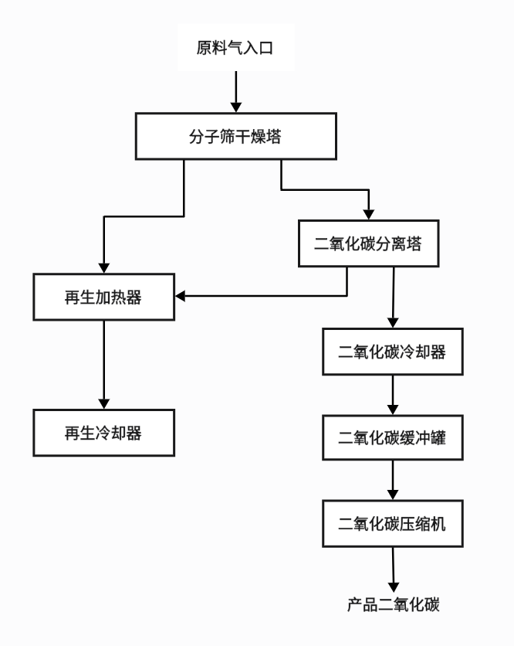

图1 CO₂回收精制工段工艺流程图

技术路线：原料气经分子筛干燥塔深度脱水后，进入CO₂吸附塔进行选择性吸附提纯；解析出的高浓度CO₂经冷却器降温、缓冲罐稳压后分为两路：一路经吸附精制与精馏得到食品级液态CO₂，另一路经压缩得到工业级CO₂产品。
四、毕业设计（论文）工作进度计划（以周为单位）
2025年12月23日至2026年1月11日老师确定设计论文题目。
2026年3月2日至2026年3月6日 第1周 布置设计论文题目、讲解开题报告撰写，英文文献查找与翻译要求。
2026年3月9日至11日 第2周 完成开题报告撰写、完成英文文献翻译。
2026年3月12日至13日 第2周 开题，开题报告电子版上交指导教师。
2026年3月16日至4月17日 第3-7周 完成绪论、实验部分、结果与讨论(草稿)/完成毕业设计总论、工艺流程图、物料衡算、热量衡算。
2026年4月20日至30日 第8-9周 专业中期检查，提交前期工作内容、中期工作总结报告。
2026年5月6日至5月9日 第10周 完善结果与讨论、结论，参考文献等成稿/完成平立面布置图、关键设备装备图、说明书的成稿。
2026年5月11日至22日 第11-12周 完成设计论文修改、打印与装订。
2026年5月25日至29日 第13周 指导教师验收毕业设计说明书(毕业论文)、设计图纸、英文译文、中期总结及终期总结等毕业文件。
2026年6月1日至6月3日 第14周 学校毕业论文设计查重。

五、主要参考文献
- 周烽, 李晓斌, 宋广程, 等. 温室气体二氧化碳研究进展[J]. 山东化工, 2025, 54 (20): 75-78.
- 陈鹏. 烧结工艺中余热烟气回收对CO₂减排与能源优化的影响[J]. 中国资源综合利用, 2025, 43 (12): 231-233.
- 孙泽海. 工业废气净化与CO₂回收设备的设计与应用[J]. 流程工业, 2026, (01): 148-150.
- 王强. 工业烟气CO₂捕集-转化利用关键技术重要进展[J]. 环境工程学报, 2024, 18 (05): 1203-1204.
- Pasquale Francesco Zito,Adolfo Iulianelli.CO₂ capture combined with H₂ and CH₄ purification via a membrane plant: Process design, energy integration and economic analysis[J].Energy Conversion and Management,2026,347：120538-120538.
- Xu Wenqi,Lindbråthen Arne,Janakiram Saravanan,Ansaloni Luca,Lei Linfeng,Deng Liyuan.Membrane process design for biohydrogen purification with simultaneous CO₂ capture:Feasibility and techno-economic assessment[J].Chemical Engineering Science,2023,282
- 顾炯炯. 天然气制氢装置二氧化碳回收工艺研究[J]. 炼油技术与工程, 2023, 53 (09): 1-4.

指导教师意见

该同学的毕业论文研究计划聚焦能源化工相关领域的核心工艺设计与应用，选题符合能源化工专业要求，兼具前瞻性与工程实用性。将先进分离技术与过程强化理念融入工艺设计方案，符合行业标准，有助于提升学生解决复杂工程问题的能力。
前期准备阶段，该生收集的资料内容详实，围绕“年处理20万吨CO₂回收工艺精制工段的初步设计”这一题目，通过文献调研与工艺比选，明确了吸收再生分离方案，掌握了原料组成及含量，并绘制了精制工段的工艺流程示意图。
经开题答辩，该生提出的设计方案切实可行，与实际生产结合紧密。根据其已完成的工作，可判断其具备独立完成后续设计说明书的能力。
综上所述，该生开题准备充分，达到了齐齐哈尔大学毕业设计（论文）的开题要求，同意开题。

指导教师（签字）：
2026年3月12日

专业审查意见

该同学的毕业论文研究计划聚焦化工领域核心工艺设计与应用，选题紧密契合能源化工专业要求，兼具前瞻性与工程实用性。研究计划选题价值明确，内容充实，方法科学。
综上所述，同意开题。

专业带头人（签字）：
2026年3月13日

